2016-2017学年第二学期3月份月考
高二数学（理科）试题
一、选择题(本大题共12小题，每小题5分，共60分，在每小题给出的四个选项中，只有一项是符合题目要求的)
1．已知a，b∈R，则a＝b是(a－b)＋(a＋b)i为纯虚数的( )
A．充要条件 B．充分不必要条件

C．必要不充分条件 D．既不充分也不必要条件
2.＝( )
A．－2＋4i B．－2－4i C．2＋4i D．2－4i
3．设是函数的导函数，的图象如图所示，则的图象最有可能是（ ）
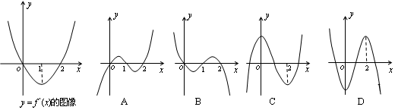
4．在1，2，3，4，5这五个数字组成的没有重复数字的三位数中，各位数字之和为奇数的共有( )
A．36个 B．24个 C．18个 D．6个
5．在的展开式中，x⁴的系数为( )
A．－120 B．120 C．－15 D．15
6．（1-x）^{2n-1}展开式中，二项式系数最大的项是（ ）
A．第n-1项 B．第n项 C．第n-1项与第n+1项 D．第n项与第n+1项
7．从6名学生中，选出4人分别从事A、B、C、D四项不同的工作，若其中，甲、乙两人不能从事工作A，则不同的选派方案共有 （ ）
A．96种 B．180种 C．240种 D．280种
8．由1＝1^{2,}1＋3＝2^{2,}1＋3＋5＝3^{2,}1＋3＋5＋7＝4²，…，得到1＋3＋…＋(2n－1)＝n²用的是( )
A．归纳推理 B．演绎推理 C．类比推理 D．特殊推理$来&源：ziyuanku.com
9．用反证法证明命题“＋是无理数”时，假设正确的是( )
A．假设是有理数 B．假设是有理数
C．假设或是有理数 D．假设＋是有理数
10．函数f(x)的定义域为开区间(a，b)，导函数f′(x)在(a，b)内的图像如图所示，则函数f(x)在开区间(a，b)内有极小值点( )
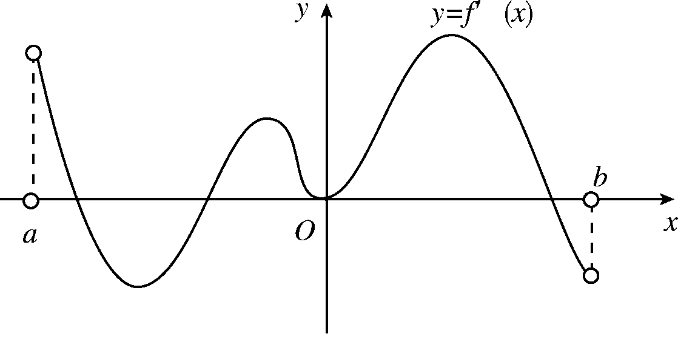
A．1个 B．2个 C．3个 D．4个
11．若a>2，则方程x³－ax²＋1＝0在(0,2)上恰好有( )
A．0个根 B．1个根 C．2个根 D．3个根
12．设f(x)＝则f(x)dx等于( )
A. B. C. D．不存在

二、填空题(本大题共4小题，每小题5分，共20分)
13．用数学归纳法证明ziyuanku.com(n＋1)(n＋2)(n＋3)·…·(n＋n)＝2^{n}·1·3·…·(2n－1)(n∈N*)时，
从n＝k到n＝k＋1时左边需增乘的代数式是 。
14．已知函数f(x)为一次函数，其图像经过点(2,4)，且f(x)dx＝3，则函数f(x)的解析式为________。
15．已知(x＋1)⁶(ax－1)²的展开式中含x³项的系数是20，则a的值等于________。
16．已知，若,使得
成立，则实数的取值范围是______。

三、解答题(本大题共6小题，共70分，应出写文字说明或演算步骤)
17．(10分)10件不同厂生产的同类产品：
(1)在商品评选会上，有2件商品不能参加评选，要选出4件商品，并排定选出的4件商品的名次，有多少种不同的选法？
(2)若要选6件商品放在不同的位置上陈列，且必须将获金质奖章的两件商品放上，有多少种不同的布置方法？

18．(12分)若复数z＝m²＋m－2＋(2m²－m－3)i(m∈R)的共轭复数对应的点在第一象限，求实数m的集合．

19、(12分) 已知的展开式的系数和比的展开式的系数和大992，求的展开式中：（1）二项式系数最大的项；（2）系数的绝对值最大的项。

20．(12分) 已知函数f(x)＝x³＋x－16 ．
（1）求曲线y＝f(x)在点(2，－6)处的切线的方程；
（2）直线l为曲线y＝f(x)的切线，且经过原点，求直线l的方程及切点坐标；
（3）如果曲线y＝f(x)的某一切线与直线y＝－x＋3垂直，求切点坐标与切线的方程．

资*源%库 ziyuanku.com

21．(12分)已知f(x)＝ax³－6ax²＋b，x∈[－1,2]的最大值为3，最小值为－29，求a，b的值．

资*源%库

22．(12分)已知函数f(x)＝ln(ax＋1)＋，x≥0，其中a>0.
(1)若f(x)在x＝1处取得极值，求a的值；
(2)求f(x)的单调区间；
(3)若f(x)的最小值为1，求a的取值范围．
高二数学第一次月考试题答案
一、选择题(本大题共12小题，每小题5分，共60分，在每小题给出的四个选项中，只有一项是符合题目要求的)
1．答案 C 2.答案 A 3． 【答案】C【解析】由导函数图象可知，函数在上单调递增，在上单调递减，故选C.
4．B 5．C 6．D 7．C 8．C 9．D
10．A
解析 设极值点依次为x1，x2，x3且a＜x1＜x2＜x3＜b，则f(x)在(a，x1)，(x2，x3)上递增，在(x1，x2)，(x3，b)上递减，因此，x1、x3是极大值点，只有x2是极小值点．
11．答案 B
解析 设f(x)＝x³－ax²＋1，则f′(x)＝x²－2ax＝x(x－2a)，当x∈(0,2)时，f′(x)<0，f(x)在(0,2)上为减函数，又f(0)f(2)＝1＝－4a<0，
f(x)＝0在(0,2)上恰好有一个根，故选B.
12．答案 C
解析 数形结合，如图．
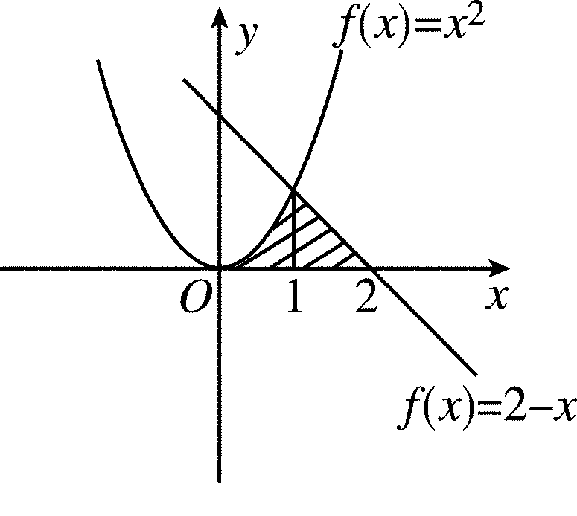
f(x)dx＝x²dx＋(2－x)dx
＝
＝＋(4－2－2＋)
＝，故选C.

二、填空题(本大题共4小题，每小题5分，共20分．把答案填在题中横线上)
13．2(2k＋1) 14．答案 f(x)＝x＋
解析 设函数f(x)＝ax＋b(a≠0)，因为函数f(x)的图像过点(2,4)，所以有b＝4－2a.
∴f(x)dx＝ (ax＋4－2a)dx
＝[ax²＋(4－2a)x]＝a＋4－2a＝1.
∴a＝.∴b＝.∴f(x)＝x＋.
15．答案 0或5 16． 【答案】
【解析】易知的最大值为，，当时，，减函数，当时，，为增函数，所以的最小值为.,使得成立，只需.
考点：利用导数判断函数的单调性.Ziyuanku.com
三、解答题(本大题共6小题，共70分，解答应出写文字说明、证明过程或演算步骤)
17．解析 (1)10件商品，除去不能参加评选的2件商品，剩下8件，从中选出4件进行排列，有A＝1 680(或C·A)(种)．
(2)分步完成．先将获金质奖章的两件商品布置在6个位置中的两个位置上，有A种方法，再从剩下的8件商品中选出4件，布置在剩下的4个位置上，有A种方法，共有A·A＝50 400 (或C·A)(种)．
18．解析 由题意得＝m²＋m－2－(2m²－m－3)i.
∴即解得1<m<.
19、解：由题意知，解得。
（1）的展开式中第6项的二项式系数最大，即
（2）设第项的系数的绝对值最大，因为
则，得即
解得
所以r=3，故系数的绝对值最大的项是第4项,即
20．解：（1）∵f ′(x)＝3x²＋WWW.ziyuanku.com1，WWW.ziyuanku.com
∴f(x)在点(2，－6)处的切线的斜率为k＝f ′(2)＝13．∴切线的方程为13x－y－32＝0．
（2）解法一：设切点为(x₀，y₀)，
则直线l的斜率为f ′(x₀)＝3x＋1，
∴直线l的方程为y＝(3x＋1)(x－x₀)＋x＋x₀－16，
又∵直线l过原点(0，0)，∴0＝(3x＋1)(－x₀)＋x＋x₀－16，
整理得，x＝－8，∴x₀＝－2，∴y₀＝－26，k＝13 ．
∴直线l的方程为y＝13x，切点坐标为(－2，－26)．
解法二：设直线l的方程为y＝kx，切点为(x₀，y₀)，则k＝＝，
又∵k＝f ′(x₀)＝3x＋1，∴＝3x＋1，解之得，x₀＝－2，∴y₀＝－26，k＝13．
∴直线l的方程为y＝13x，切点坐标为(－2，－26)．
（3）∵切线与直线y＝－＋3垂直，∴切线的斜率k＝4．
设切点坐标为(x₀，y₀)，则f ′(x₀)＝3x＋1＝4，
∴x₀＝±1，∴，或．∴切点坐标为(1，－14)或(－1，－18)，
切线方程为y＝4x－18或y＝4x－14，即4x－y－18＝0或4x－y－14＝0．
21．解析 a≠0(否则f(x)＝b与题设矛盾)，
由f′(x)＝3ax2－12ax＝0及x∈[－1,2]，得x＝0.
(1)当a＞0时，列表：
x | (－1,0) | 0 | (0,2)
f′(x) | ＋ | 0 | －
f(x) | 增 | 极大值b | 减
由上表知，f(x)在[－1,0]上是增函数，
f(x)在[0,2]上是减函数．则当x＝0时，f(x)有最大值，从而b＝3.
又f(－1)＝－7a＋3，f(2)＝－16a＋3，∵a＞0，∴f(－1)＞f(2)．
从而f(2)＝－16a＋3＝－29，得a＝2.
(2)当a＜0时，用类似的方法可判断当x＝0时f(x)有最小值．
当x＝2时，f(x)有最大值．从而f(0)＝b＝－29, f(2)＝－16a－29＝3，得a＝－2.
综上，a＝2，b＝3或a＝－2，b＝－29.
22．分析 解答本题，应先正确求出函数f(x)的导数f′(x)，再利用导数与函数的单调性、导数与极值、导数与最值等知识求解，并注意在定义域范围内求解．
解析 (1)f′(x)＝－＝，
∵f(x)在x＝1处取得极值，∴f′(1)＝0，即a·1²＋a－2＝0，解得a＝1.
(2)f′(x)＝，∵x≥0，a>0，∴ax＋1>0.
①当a≥2时，在区间[0，＋∞)上，f′(x)>0，∴f(x)的单调增区间为[0，＋∞)．
②当0<a<2时，由f′(x)>0，解得x> .
由f′(x)<0，解得x< .
∴f(x)的单调减区间为(0, )，单调增区间为( ，＋∞)．
(3)当a≥2时，由(2)①知，f(x)的最小值为f(0)＝1；
当0<a<2，由(2)②知，f(x)在x＝处取得最小值，且f( )<f(0)＝1.
综上可知，若f(x)的最小值为1，则a的取值范围是[2，＋∞)．

